**Kiểm tra chuyên đề về công tác hành chính Văn phòng tại Chi cục Thi hành án dân sự huyện, thành phố**

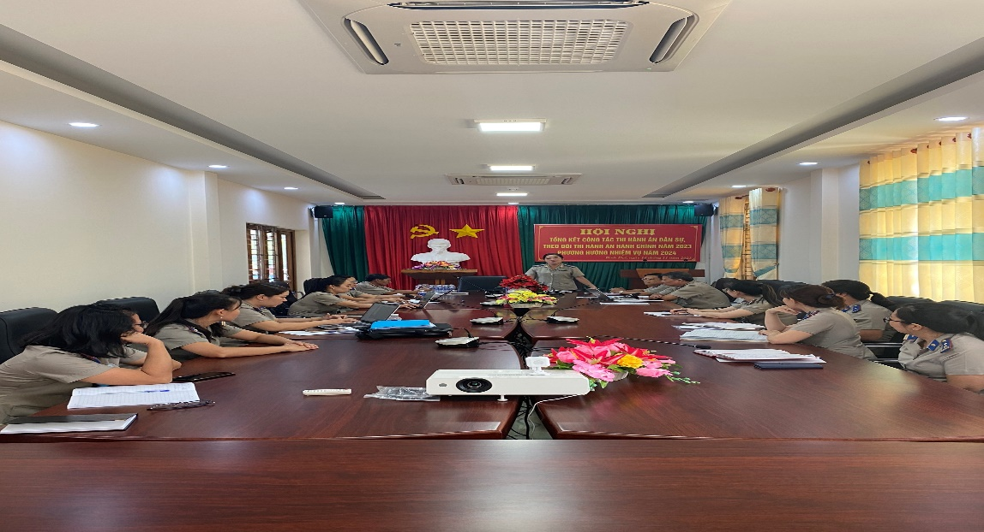

Thực hiện Quyết định số 135/QĐ - CTHADS ngày 08/5/2024 của Cục trưởng Cục Thi hành án dân sự tỉnh Bến Tre; Kế hoạch số 617/KHKT-CTHADS ngày 08/5/2024 của Trưởng đoàn kiểm tra Cục Thi hành án dân sự về việc kiểm tra chuyên đề công tác hành chính Văn phòng, kế toán nghiệp vụ năm 2024 tại Chi cục Thi hành án dân sự huyện Bình Đại, Ba Tri và Thạnh Phú.

Sáng ngày 03 tháng 5 năm 2024, Đoàn công tác của Cục Thi hành án dân sự tỉnh tiến hành công bố Quyết định kiểm tra Chuyên đề về công tác hành chính Văn phòng tại Chi cục Thi hành án dân sự huyện Bình Đại. Tiếp và làm việc với Đoàn gồm lãnh đạo và toàn thể công chức của Chi cục.

Phạm vi kiểm tra: Kiểm tra việc thực hiện nhiệm vụ của công chức đối với công tác hành chính Văn phòng, công tác kế toán nghiệp vụ.

Kỳ kiểm tra:

Từ ngày 01/10/2022 đến thời điểm kiểm tra thực tế đối với công tác hành chính Văn phòng.

Từ ngày 01/10/2023 đến thời điểm kiểm tra thực tế đối với công tác kế toán nghiệp vụ.

Theo Kế hoạch, Đoàn công tác sẽ tổ chức kiểm tra tại 03 Chi cục Thi hành án dân sự gồm: Bình Đại, Ba Tri và Thạnh Phú.

Thời gian kiểm tra tại mỗi đơn vị là 03 ngày làm việc./.

**Phạm Tấn Khánh-Cục THADS tỉnh**